850 Ehemalige der Friedhelm Loh Group sind über Verein vernetzt
SeniorenClub der Friedhelm Loh Group
feiert 25. Geburtstag
Haiger, 07.09.2026.
Hier wird gemeinsame Geschichte und starke Verbundenheit zum Unternehmen gelebt: Seit nun 25 Jahren bringt der SeniorenClub der Friedhelm Loh Group ehemalige Mitarbeiterinnen und Mitarbeiter zu gemeinsamen Ausflügen, Werksbesichtigungen, Veranstaltungen und für gesellschaftliches Engagement zusammen. Damit sorgt der Verein für wichtige Begegnungen, Austausch und Gemeinschaft über den Ruhestand hinaus.
Alles begann 2001 mit einer einfachen Idee: Menschen, die lange ein Teil der Unternehmensgruppe waren, sollten auch nach dem Berufsleben noch die Möglichkeit haben, sich untereinander zu treffen und Gemeinschaft zu erleben. Waren es bei der Gründung noch rund 270 ehemalige Mitarbeiterinnen und Mitarbeiter, zählt der SeniorenClub heute bereits 850 Menschen, die ihr Berufsleben in der Friedhelm Loh Group beendeten. Diese Entwicklung zeigt: Verbindungen aus dem Berufsleben können – auch in Zeiten gesellschaftlicher Umbrüche – einen hohen sozialen Wert haben und ein ganzes Leben lang tragen.
Gemeinsame Erlebnisse verbinden
„In meinen 32 Jahren im Unternehmen habe ich viele wertvolle Kontakte geknüpft. Es wäre schade, wenn diese mit dem Eintritt in den Ruhestand verloren gehen. Die Ausflüge des SeniorenClubs geben uns die Möglichkeit, diese Verbindungen weiterzuführen“, sagt Jürgen Kolb, ehemaliger Werksleiter in verschiedenen Werken der FLG, zuletzt bei LKH in Heiligenroth. Denn sowohl während des Berufslebens als auch danach sind es die gemeinsamen Erlebnisse, die verbinden. Deshalb sind gemeinsame Ausflüge von Beginn an ein zentraler Bestandteil des Seniorenclubs. Seit nun 25 Jahren führen sie die Mitglieder zu unterschiedlichsten Zielen und schaffen Gelegenheiten für persönliche Begegnungen sowie den Austausch unter ehemaligen Kolleginnen und Kollegen. Ob zum Frankfurter Flughafen, in den Hessenpark, zur Attahöhle in Attendorn, zur Bundesgartenschau nach Koblenz oder mit der historischen Dampfeisenbahn durch die Region: Die Reiseziele wechseln, der Anlass bleibt derselbe – gemeinsam Zeit verbringen, bestehende Kontakte pflegen und neue Menschen aus der Gemeinschaft kennenlernen.

Neben der beeindruckenden Mitgliederzahl spricht auch das rege Interesse an den Ausflügen und anderen Aktivitäten für sich: Waren in den ersten Jahren noch rund 150 Teilnehmende pro Veranstaltung dabei, kamen zur diesjährigen Jubiläumsfahrt rund 240 Ehemalige der Friedhelm Loh Group zusammen. Ziel der Fahrt waren der Bergpark Wilhelmshöhe in Kassel und die dortigen Wasserspiele. Für Geselligkeit sorgte an diesem heißen Sommertag außerdem eine ausgiebige Rast auf der nahegelegenen Königs-Alm am Rande des Kaufunger Waldes.
Verlässliche Vorstandsarbeit sorgt für Struktur und Verbindungen
Doch ein Verein mit 850 Mitgliedern und zahlreichen Aktivitäten will gut organisiert und koordiniert sein. In all den Jahren wurden etwa 1.500 der traditionellen Geburtstagsbesuche bei Mitgliedern gemacht und über 40 große Ausflüge organisiert und durchgeführt. Dahinter stand und steht immer ein verlässlicher Vorstand, der ebenfalls aus ehemaligen Mitarbeitern besteht und seit 2024 von Horst Besserer geleitet wird. „Uns macht es viel Freude, ein Teil dieser wunderbaren Geschichte zu sein. Sich hier zu engagieren, lohnt sich in jeder Hinsicht“, so der Vorsitzende. Im Vorstand entstehen Ideen und Projekte werden oftmals gemeinsam mit weiteren Freiwilligen umgesetzt. Damit ist der SeniorenClub bestens aufgestellt und auch für die kommenden Jahre gut gerüstet.
Senioren leisten großes gesellschaftliches Engagement
Neben dem internen Austausch und der Gemeinschaft ist den Mitgliedern des SeniorenClubs auch ihr ehrenamtlicher Beitrag zur Gesellschaft besonders wichtig: Mitglieder engagieren sich beispielsweise in Schulgärten, unterstützen den Aufbau und die Pflege von Spielplätzen oder wirken bei Projekten in verschiedensten Einrichtungen mit. Diese soziale, gesellschaftliche Grundhaltung verbindet die Mitglieder untereinander und mit den Werten der Friedhelm Loh Group. Die ehrenamtlichen Einsätze entstehen oft gemeinsam mit aktiven Mitarbeitenden, Auszubildenden oder Studierenden der Unternehmensgruppe. So bleiben nicht nur bestehende Kontakte erhalten, sondern es entstehen auch neue Verbindungen zwischen den Generationen. „Soziales Engagement gehört zur DNA des Unternehmens. Das hat mich geprägt und setzt sich auch nach meinem Berufsleben fort. Im SeniorenClub treffe ich viele, die ähnlich denken“, sagt Peter Müller, langjähriger Leiter Technische Dienste bei Rittal.
Enge Verbundenheit mit der Friedhelm Loh Group und ihrem Inhaber
Eine über Jahrzehnte gewachsene Identifikation von aktiven und ehemaligen Mitarbeitern mit der Friedhelm Loh Group bildet die Grundlage für die schon 25-jährige Erfolgsgeschichte. Eng mit ihr verbunden ist auch der Inhaber und Vorstandsvorsitzende der Unternehmensgruppe, Prof. Dr. Friedhelm Loh, der betont: „Der SeniorenClub ist seit Gründung ein fester und wichtiger Bestandteil der Unternehmensfamilie. Mir ist es ein persönliches Anliegen, dass Gemeinschaft und über viele Jahre entstandene Verbundenheit auch nach dem Berufsleben meiner Mitarbeiterinnen und Mitarbeitern gelebt werden kann. In der Arbeit des SeniorenClubs zeigt sich, wie wichtig soziale Kontakte, Freundschaften und Nächstenliebe sind. Ich bin froh und stolz zu sehen, dass der SeniorenClub nach 25 Jahren mehr denn je ein Ort ist, wo Menschen mit Verbundenheit zur Unternehmensgruppe zusammenkommen.“

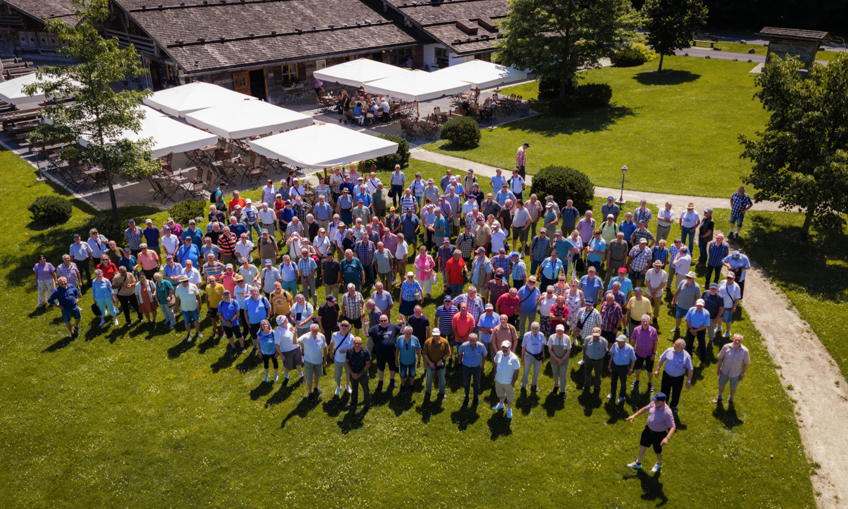
Bild 1
Anlässlich der Jubiläumsfahrt zum 25-jährigen Bestehen des SeniorenClubs kamen rund 240 Ehemalige der Friedhelm Loh Group zusammen. Auf dem Weg zum Ziel Bergpark Wilhelmshöhe in Kassel gab es eine ausgiebige Rast auf der „Königs-Alm“ am Rande des Kaufunger Waldes.

Abdruck honorarfrei. Bitte geben Sie als Quelle Friedhelm Loh Group an.

Friedhelm Loh Group

Die Unternehmen der weltweit erfolgreichen Friedhelm Loh Group erfinden, entwickeln und produzieren innovative Systemlösungen für Industrie, IT und Energie sowie weitere Industriezweige weltweit. Sie gehören zu den Top-Adressen in ihren jeweiligen Branchen.
Mit der Kombination aus Hardware- und Software-Kompetenzen optimieren, digitalisieren und automatisieren Rittal, Rittal Software Systems (Eplan, Cideon) und Rittal Automation Systems (RAS, Ehrt, Alfra) die Prozesse ihrer Kunden entlang der gesamten Wertschöpfungskette, inklusive IT-Infrastruktur – vom Steuerungs- und Schaltanlagenbau über den Maschinenbau und die fertigende Industrie bis hin zur Energiebranche. Stahlo und LKH runden das Portfolio mit durchgängiger Fertigungskompetenz mit den modernen Materialien Stahl und Kunststoff ab.
Die Unternehmensgruppe ist mit 13 Produktionsstätten und 94 Tochtergesellschaften international erfolgreich. Das Familienunternehmen beschäftigt 12.900 Mitarbeiter und erzielte im Jahr 2025 einen Umsatz von 3,2 Milliarden Euro. 2023 wurde die Friedhelm Loh Group als „Best Place to Learn“ und „Arbeitgeber der Zukunft“ ausgezeichnet. Rittal erhielt 2026 zum fünften Mal in Folge das Top 100-Siegel als eines der innovativsten mittelständischen Unternehmen in Deutschland. Das Rittal Werk Haiger erzielte 2025 den Gesamtsieg im Benchmark-Wettbewerb „Fabrik des Jahres“ und gehört damit zu den besten Fabriken in Europa.
Weitere Informationen finden Sie unter www.friedhelm-loh-group.com.

Corporate & Brand Communications

Cornelia Müller Hans Robert Koch
Tel. +49 2772 505-2527 Tel. +49 2772 505-2693
E-Mail: mueller.co@rittal.de Mail: koch.hr@rittal.de

Friedhelm Loh Group, Rudolf-Loh-Straße 1, 35708 Haiger
www.friedhelm-loh-group.de

